Câu **1**: [TH]

Bạn hãy chọn đáp án đúng:  
Linh năm nay 8 tuổi. Mẹ Linh có số tuổi là số tròn chục liền sau 30 . Hỏi tống số tuổi của Linh và mẹ là bao nhiêu ?  


A. 48

B. 38 C. 28 D. 39

Lời giải:

**Bước 1:**

**Lí thuyết:**  
Số tròn chục là số có hai chữ số và chữ số hàng đơn vị là số 0 .  
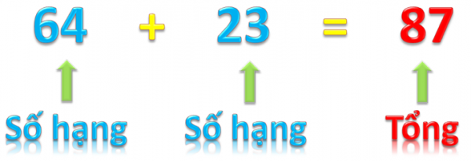  
*Chú ý:*64 + 23 cũng gọi là *tổng*.  
  
Số tròn chục liền sau của 30 là 40 .  
Tổng số tuổi của Linh và mẹ là:  
40 + 8 = 48 (tuổi).  
Đáp án: 48 tuổi.  
**Đáp án khác:**  
38 : Học sinh có thể nhầm tuổi mẹ Linh là 30 .  
28 : Học sinh có thể nhầm thành số tròn chục liền trước của 30 .  
39 : Học sinh có thể nhầm thành số liền sau của 30 .

Câu **2**: [TH]

Điền số thích hợp vào ô trống:  
Lớp 2 A có 41 học sinh. Lớp 2 B có nhiều hơn lớp 2 A là 3 học sinh. Số học sinh cả hai lớp là [[85]] học sinh.  
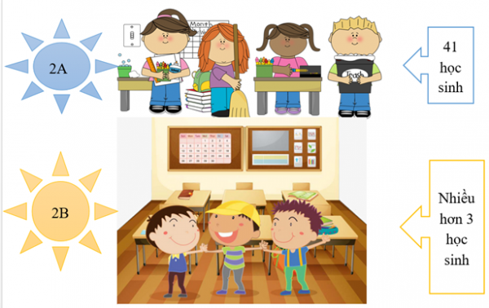

Lời giải:

**Bước 1:**

**Lí thuyết:**  
  
*Chú ý:*64 + 23 cũng gọi là *tổng*.  
  
Số học sinh lớp 2 B là:  
41 + 3 = 44 (học sinh).  
Số học sinh cả hai lớp là:  
41 + 44 = 85 (học sinh).  
Đáp số: 85 học sinh.

Câu **3**: [TH]

Điền số thích hợp vào ô trống:  
Bé Chíp năm nay 12 tuổi. Anh của bé Chíp sinh trước bé Chíp 5 năm. Vậy năm nay anh của bé Chíp [[17]] tuổi.

Lời giải:

**Bước 1:**

**Lí thuyết:**  
  
*Chú ý:*64 + 23 cũng gọi là *tổng*.  
  
Do anh của bé Chíp sinh ra trước bé Chíp 5 năm nên số tuổi của anh bé Chíp hơn bé Chíp là 5 tuổi.  
Số tuổi của anh bé Chíp là:  
12 + 5 = 17 (tuổi).  
Đáp số: 17 tuổi.

Câu **4**: [TH]

Bạn hãy điền số thích hợp vào ô trống.  
Lớp 2 A có 25 học sinh, lớp 2 B có 20 học sinh. Hết học kỳ I, lớp 2 B có thêm 2 bạn mới chuyển đến. Vậy hết học kỳ I, tổng số học sinh của hai lớp là [[47]] học sinh.

Lời giải:

**Bước 1:**

Hết học kỳ I, số học sinh của lớp 2 B là: 20 + 2 = 22 (học sinh)  
Số học sinh của hai lớp là: 22 + 25 = 47 (học sinh).  
**Đáp án:**47.

Câu **5**: [TH]

Bạn hãy chọn đáp án đúng.  
Yến có số quyển vở là số tròn chục lớn hơn 10 và bé hơn 30 . Trang có số vở là số liền sau của 26.  
  
  
Số quyển vở cả hai bạn có là

A. 30 quyển. B. 40 quyển.

C. 47 quyển.

D. 60 quyển.

Lời giải:

**Bước 1:**

số tròn chục lớn hơn 10 và bé hơn 30 là 20 .  
Số quyển vở của Yến là: 20 quyển vở.  
Số liền sau của 26 là 27 .  
Số quyển vở của Trang là 27 quyển vở.  
Số quyển vở cả hai bạn có là 20 + 27 = 47 (quyển).  
**Đáp án:**47 quyển.

Câu **6**: [TH]

Bạn hãy điền số thích hợp vào chỗ trống.  
Số chuối của bạn Nguyệt là số tròn chục nhỏ nhất lớn hơn 10 . Nếu thêm 14 quả chuối vào số chuối của bạn Nguyệt thì được số chuối của bạn Thúy.  
Số chuối của bạn Thúy là [[34]] quả chuối.  
  


Lời giải:

**Bước 1:**

Số tròn chục nhỏ nhất lớn hơn 10 là 20 nên số chuối của bạn Nguyệt là 20 quả.  
Số của bạn Thúy là: 20 + 14 = 34 (quả chuối).  
**Đáp án:**34.

Câu **7**: [TH]

Bạn hãy chọn đáp án đúng.  
Mẹ Dương đi chợ mua một số quả mận và quả táo. Biết rằng số quả mận là số lẻ nhỏ nhất có hai chữ số và 16 quả táo. Hỏi tổng số quả mẹ Dương mua là bao nhiêu quả?  
  
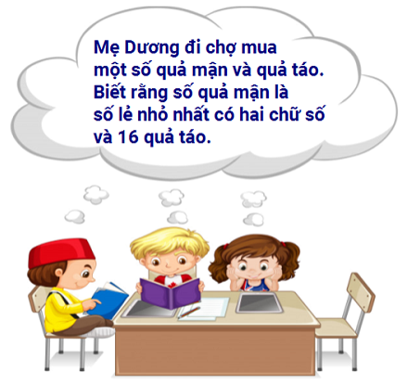

A. 26 quả.

B. 27 quả.

C. 20 quả. D. 16 quả.

Lời giải:

**Bước 1:**

Số lẻ nhỏ nhất có hai chữ số là 11 , nên số mận mẹ Dương mua là 11 quả.  
Tổng số quả mẹ Dương mua là: 11 + 16 = 27 (quả).  
**Đáp án:**27 quả.  
**Đáp án khác:**  
26 : Học sinh có thể nhầm thành số nhỏ nhất có hai chữ số.  
16 : Học sinh có thể nhầm thành số nhỏ nhất có một chữ số.

Câu **8**: [TH]

Bạn hãy chọn đáp án đúng.  
Tổng số chân của một con mèo, một con gà và hai con vịt là bao nhiêu?  
  


A. 4 chân. B. 6 chân. C. 8 chân.

D. 10 chân.

Lời giải:

**Bước 1:**

Một con chó có 4 chân, một con gà có 2 chân và một con vịt có 2 chân.  
Một con mèo, một con gà và hai con vịt có số chân là: 4 + 2 + 2 + 2 = 10 (chân).  
**Đáp án:**10 chân.  
**Đáp án khác:**  
6 : Học sinh có thể nhầm thành tổng số chân của một con mèo và một con vịt.  
8 : Học sinh có thể nhầm thành tổng số chân của hai con mèo, một con gà và một con vịt.  
4 : Học sinh có thể tính nhầm.

Câu **9**: [TH]

Bạn hãy chọn đáp án đúng.  
Dung năm nay 8 tuổi. Bố Dung có số tuổi là số tròn chục liền trước 40 . Hỏi tống số tuổi của Dung và bố là bao nhiêu ?  
  
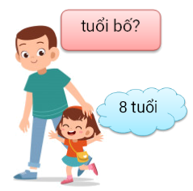

A. 38 tuổi.

B. 39 tuổi. C. 48 tuổi. D. 58 tuổi.

Lời giải:

**Bước 1:**

**Lý thuyết:**  
Số tròn chục là số có hai chữ số và chữ số hàng đơn vị là số 0 .  
  
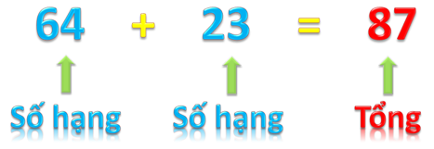  
Chú ý: 64 + 23 cũng được gọi là tổng.  
  
Số tròn chục liền trước của 40 là 30 , nên số tuổi của bố Dung là 30 tuổi.  
Tổng số tuổi của Dung và bố là: 30 + 8 = 38 (tuổi).  
**Đáp án:**38 tuổi.  
**Đáp án khác:**  
48 : Học sinh có thể nhầm tuổi mẹ Linh là 30 .  
39 : Học sinh có thể nhầm thành số liền trước của 40 .  
58 : Học sinh có thể nhầm thành số liền sau của 50 .

Câu **10**: [TH]

Bạn hãy chọn đáp án đúng.  
Quỳnh có 11 bút chì, Chi có 30 bút chì và Hương có 20 bút chì. Hỏi tổng số bút chì của cả ba bạn là bao nhiêu?  
  
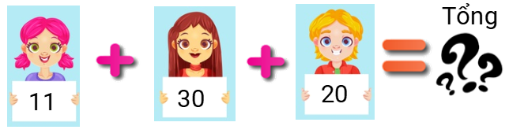

A. 31 bút chì. B. 41 bút chì. C. 50 bút chì.

D. 61 bút chì.

Lời giải:

**Bước 1:**

Ba bạn có số bút chì là: 11 + 30 + 20 = 61 (bút chì).  
**Đáp án:**61 bút chì.  
**Đáp án khác:**  
41 : Học sinh có thể nhầm thành tổng bút chì của Quỳnh và Chi.  
50 : Học sinh có thể nhầm thành tổng bút chì của Chi và Hương.  
31 : Học sinh có thể nhầm thành tổng bút chì của Quỳnh và Hương.

Câu **11**: [TH]

Bạn hãy điền số thích hợp vào ô trống.  
Lớp 2 A có 16 học sinh nữ và 13 học sinh nam. Hết kì I, lớp 2 A có 4 bạn chuyển đi. Hết kì I, số học sinh lớp 2 A có là [[25]] học sinh.  
  
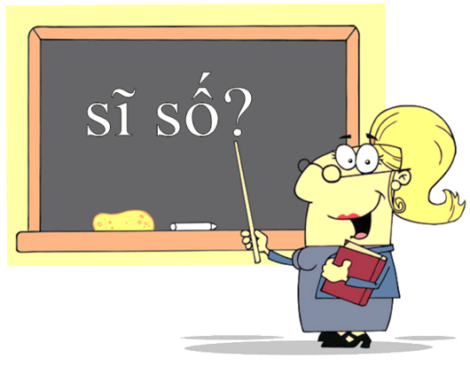

Lời giải:

**Bước 1:**

Số học sinh của lớp 2 A là : 16 + 13 = 29 (học sinh).  
Hết kì I, số học sinh lớp 2 A có là: 29 − 4 = 25 (học sinh).  
**Đáp án:**25.

Câu **12**: [TH]

Bạn hãy điền số thích hợp vào chỗ trống.  
Trong tủ có 12 hộp bánh. Biết rằng, nếu thêm 22 hộp bánh thì ta được số hộp bánh bằng với số hộp sữa.  
Vậy trong tủ có tất cả [[46]] hộp bánh và hộp sữa.

Lời giải:

**Bước 1:**

Số hộp sữa trong tủ là: 12 + 22 = 34 (hộp).  
Tổng số hộp bánh và sữa có trong tủ là: 12 + 34 = 46 (hộp).  
**Đáp án:**46.

Câu **13**: [TH]

Bạn hãy điền số thích hợp vào ô trống.  
Đoạn A B dài 23 c m ,  độ dài đoạn C D bằng độ dài đoạn AB cộng thêm 35 c m .  
Đoạn C D dài [[58]] c m .  
  
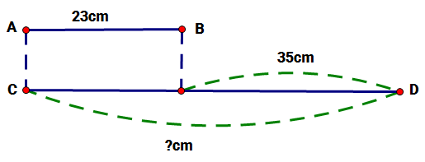

Lời giải:

**Bước 1:**

Đoạn C D dài số xăng-ti-mét là: 23 + 53 = 58 ( c m ) .  
**Đáp án:**58.

Câu **14**: [TH]

Bạn hãy điền số thích hợp vào ô trống.  
Mẹ Bông năm nay 24 tuổi. Số tuổi của mẹ Bông 5 năm sau bằng với số tuổi của bố Bông hiện nay. Vậy năm nay bố của Bông [[29]] tuổi.

Lời giải:

**Bước 1:**

NĂm năm sau số tuổi của mẹ Bông là:  
24 + 5 = 29 (tuổi).  
Do đó số tuổi của bố Bông là: 29 (tuổi)  
**Đáp án:**29.

Câu **15**: [TH]

Bạn hãy điền số thích hợp vào ô trống.  
Một cửa hàng có 62 tấm vải, trước đó cửa hàng đã bán được 15 tấm vải. Vậy cửa hàng trước khi bán có [[77]] tấm vải.

Lời giải:

**Bước 1:**

**Lý thuyết:**  
  
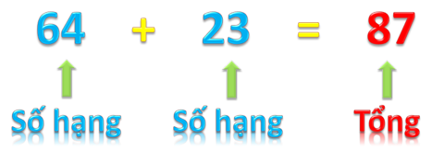  
Chú ý: 64 + 23 cũng được gọi là tổng.  
  
Trước khi bán, cửa hàng có số tấm vải là: 62 + 15 = 77 (tấm vải).  
**Đáp án:**77 .

Câu **16**: [TH]

Bạn hãy chọn đáp án đúng.  
Mây có 13 cái kẹo, Huyền có số cái kẹo bằng số liền sau của 14. Hỏi tổng số kẹo của hai bạn là bao nhiêu?  
  


A. 11 cái kẹo. B. 15 cái kẹo. C. 26 cái kẹo.

D. 28 cái kẹo.

Lời giải:

**Bước 1:**

**Lý thuyết:**  
Giải bài toán có lời văn về phép cộng.  
  
Số liền sau của 14 là 15 nên Huyền có 15 cái kẹo.  
Hai bạn có tổng số kẹo là:  
13 + 15 = 28 (cái kẹo).  
**Đáp án:**28 cái kẹo.

Câu **17**: [TH]

Bạn hãy điền số thích hợp vào ô trống.  
Một đàn gà có 10 gà mẹ, nếu bớt số gà con đi 30 con thì số gà con bằng số gà mẹ. Số gà con là [[40]] con.

Lời giải:

**Bước 1:**

**Lý thuyết:**  
  
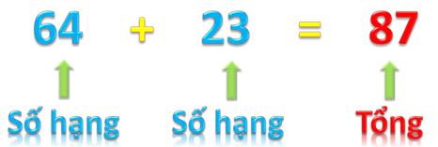  
Chú ý: 64 + 23 cũng được gọi là tổng.  
  
Số gà con là: 10 + 30 = 40 (con).  
**Đáp án:**40.

Câu **18**: [TH]

Bạn hãy chọn đáp án đúng.  
Hùng có 11 nhãn vở, Minh có số nhãn vở bằng số nhãn vở của Hùng cộng với số liền trước của 7. Hỏi số nhãn vở của Minh là bao nhiêu?  
  
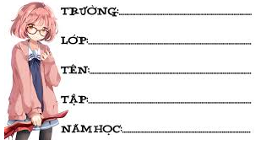

A. 11 nhãn vở. B. 16 nhãn vở. C. 22 nhãn vở.

D. 17 nhãn vở.

Lời giải:

**Bước 1:**

**Lý thuyết:**  
  
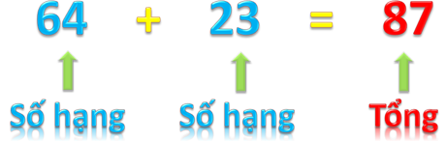  
Chú ý: 64 + 23 cũng được gọi là tổng.  
  
Số liền trước của 7 là 6.  
Bạn Minh có số nhãn vở là:  
11 + 6 = 17 (nhãn vở).  
**Đáp án:**17 nhãn vở.

Câu **19**: [TH]

Bạn hãy điền số thích hợp vào ô trống.  
Một xe buýt có 24 người (kể cả bác lái xe và bác phụ xe). Biết rằng có 5 người xuống xe tại điểm dừng trước. Lúc đầu, xe buýt có [[29]] người.  
  
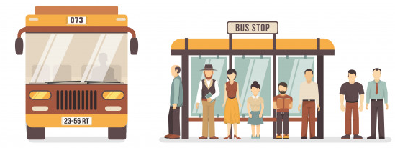

Lời giải:

**Bước 1:**

Lúc đầu, xe buýt có số người là: 24 + 5 = 29 (người).  
**Đáp án:**29.

Câu **20**: [TH]

Bạn hãy điền số thích hợp vào ô trống.  
An có 31 cái kẹo. Bình có nhiều hơn An 12 cái kẹo.  
Vậy cả hai bạn có tất cả [[74]] cái kẹo.

Lời giải:

**Bước 1:**

**Lý thuyết:**  
Giải bài toán có lời văn về số hạng - tổng.  
  
Bình có số kẹo là:  
31 + 12 = 43 (cái kẹo)  
Cả hai bạn có số kẹo là:  
31 + 43 = 74 (cái kẹo)  
Vậy số cần điền vào ô trống là 74 .  
**Đáp án: 74 .**

Câu **21**: [TH]

Bạn hãy chọn đáp án đúng.  
Mẹ có hai rổ táo. Biết rổ thứ nhất có số táo là số nhỏ nhất có hai chữ số, rổ thứ hai có số táo nhiều hơn rổ thứ nhất là 4 quả. Hỏi rổ thứ hai có bao nhiêu quả táo?

A. 15 quả táo

B. 14 quả táo

C. 13 quả táo D. 16 quả táo

Lời giải:

**Bước 0:**

**Lý thuyết:**  
Giải bài toán có lời văn về số hạng - tổng.  
  
Ta có số nhỏ nhất có hai chữ số là 10 .  
Nên rổ thứ nhất có 10 quả táo.  
Rổ thứ hai có số quả táo là:  
10 + 4 = 14 (quả táo)  
**Đáp án:**14 quả táo

Câu **22**: [TH]

Bạn hãy chọn **tất cả**các đáp án đúng.  
(Có thể chọn nhiều đáp án)  
Trang trại của bác Hùng có 41 con gà, trang trại của bác Tuấn có nhiều hơn trang trại của bác Hùng 11 con gà.  
Khẳng định nào dưới đây là đúng?

A. Trang trại của bác Tuấn có 52 con gà

B. Trang trại của bác Tuấn có 30 con gà

C. Cả hai trang trại của bác Hùng và bác Tuấn có tất cả 93 con gà

D. Cả hai trang trại của bác Hùng và bác Tuấn có tất cả 63 con gà

Lời giải:

**Bước 0:**

**Lý thuyết:**  
Giải bài toán có lời văn về số hạng - tổng.  
  
Trang trại của bác Tuấn có số con gà là:  
41 + 11 = 52 (con gà)  
Cả hai trang trại của bác Hùng và bác Tuấn có tất cả số con gà là:  
41 + 52 = 93 (con gà)  
Vậy các khẳng định đúng là:  
Trang trại của bác Tuấn có 52 con gà  
Cả hai trang trại của bác Hùng và bác Tuấn có tất cả 93 con gà  
**Đáp án:**  
Trang trại của bác Tuấn có 52 con gà  
Cả hai trang trại của bác Hùng và bác Tuấn có tất cả 93 con gà

Câu **23**: [TH]

Bạn hãy điền số thích hợp vào ô trống.  
​Sau khi bán được 12 bao gạo thì cửa hàng còn lại 36 bao gạo. Vậy ban đầu, cửa hàng có [[48]] bao gạo.​

Lời giải:

**Bước 1:**

**Lý thuyết:**  
Giải bài toán có lời văn về số hạng - tổng.  
  
Ban đầu cửa hàng có số bao gạo là:  
36 + 12 = 48 (bao gạo)  
Vậy số cần điền vào ô trống là 48 .  
**Đáp án: 48 .**

Câu **24**: [TH]

Bạn hãy chọn đáp án đúng.  
Minh có số bánh bằng số liền trước của 13 , biết nếu Minh có thêm 4 cái bánh nữa thì có số bánh bằng số bánh của Nam. Hỏi Nam có bao nhiêu cái bánh?

A. 17 cái bánh

B. 16 cái bánh

C. 15 cái bánh D. 14 cái bánh

Lời giải:

**Bước 0:**

**Lý thuyết:**  
Giải bài toán có lời văn về số hạng - tổng.  
  
Ta có số liền trước của 13 là 12 .  
Nên Minh có 12 cái bánh.  
Nam có số cái bánh là:  
12 + 4 = 16 (cái bánh)  
**Đáp án: 16**cái bánh.

Câu **25**: [TH]

Bạn hãy chọn đáp án đúng.  
  
Nhà bạn Hà có hai bình cá như trên. Hỏi nhà bạn Hà có tất cả bao nhiêu con cá?

A. 15 con cá. B. 16 con cá.

C. 17 con cá.

D. 18 con cá.

Lời giải:

**Bước 1:**

**Lí thuyết:**Giải bài toán có lời văn về số hạng - tổng.  
  
Bình thứ nhất có 10 con cá, bình thứ hai có 7 con cá.  
Nhà bạn Hà có tất cả số con cá là:  
10 + 7 = 17 (con)  
Đáp số: 17 con cá.  
**Đáp án:**17 con cá.

Câu **26**: [TH]

Bạn hãy chọn đáp án đúng.  
  
Nhà bạn Hà có hai bình cá như trên. Hỏi nhà bạn Hà có tất cả bao nhiêu con cá?

A. 15 con cá. B. 16 con cá. C. 17 con cá.

D. 18 con cá.

Lời giải:

**Bước 1:**

**Lí thuyết:**Giải bài toán có lời văn về số hạng - tổng.  
  
Bình thứ nhất có 11 con cá, bình thứ hai có 7 con cá.  
Nhà bạn Hà có tất cả số con cá là:  
11 + 7 = 18 (con)  
Đáp số: 18 con cá.  
**Đáp án:**18 con cá.

Câu **27**: [TH]

Bạn hãy điền số thích hợp vào ô trống.  
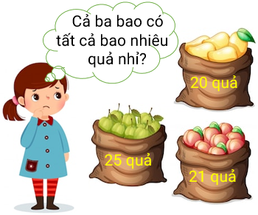  
Trả lời: Cả ba bao có tất cả [[66]] quả.

Lời giải:

**Bước 1:**

**Lí thuyết:**Giải bài toán có lời văn về số hạng - tổng.  
  
Cả ba bao có tất cả số quả là:  
25 + 20 + 21 = 66 (quả)  
Đáp số: 66 quả.  
**Đáp án:**66 .

Câu **28**: [TH]

Bạn hãy điền số thích hợp vào ô trống.  
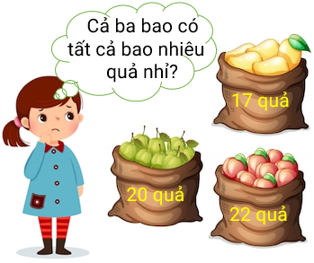  
Trả lời: Cả ba bao có tất cả [[59]] quả.

Lời giải:

**Bước 1:**

**Lí thuyết:**Giải bài toán có lời văn về số hạng - tổng.  
  
Cả ba bao có tất cả số quả là:  
20 + 17 + 22 = 59 (quả)  
Đáp số: 59 quả.  
**Đáp án:**59 .

Câu **29**: [TH]

Bạn hãy chọn đáp án đúng.  
  
Một đoàn tàu có ba khoang chở khách, các khoang còn lại để chở đồ. Biết số khách mỗi khoang được ghi như hình trên. Hỏi đoàn tàu đang chở bao nhiêu khách?

A. 36 khách B. 37 khách

C. 38 khách

D. 39 khách

Lời giải:

**Bước 1:**

**Lí thuyết:**Giải bài toán có lời văn về số hạng - tổng.  
  
Đoàn tàu đang chở số khách là:  
10 + 1 6 + 12 = 38 (khách)  
Đáp số: 38 khách.  
**Đáp án:**38 khách.

Câu **30**: [TH]

Bạn hãy chọn đáp án đúng.  
  
Một đoàn tàu có ba khoang chở khách, các khoang còn lại để chở đồ. Biết số khách mỗi khoang được ghi như hình trên. Hỏi đoàn tàu đang chở bao nhiêu khách?

A. 36 khách

B. 37 khách C. 38 khách D. 39 khách

Lời giải:

**Bước 1:**

**Lí thuyết:**Giải bài toán có lời văn về số hạng - tổng.  
  
Đoàn tàu đang chở số khách là:  
11 + 15 + 10 = 36 (khách)  
Đáp số: 36 khách.  
**Đáp án:**36 khách.